Saccage du siège du PPRD à Tshikapa (Kasaï) ce mardi 18 décembre 2018. (© Onde du Progrès) 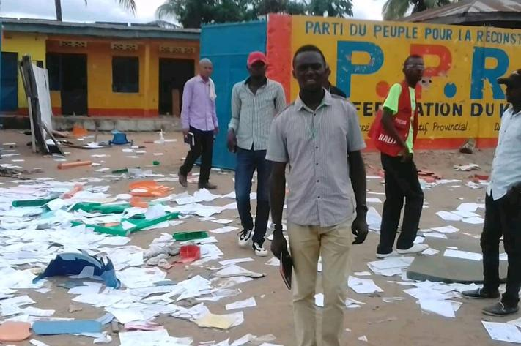

**Le siège du Parti du peuple pour la reconstruction et la démocratie (PPRD) à Tshikapa (Kasaï) vient d'être saccagé ce mardi 18 décembre à l'occasion des manifestations spontanées des jeunes contre l'arrivée d'Emmanuel Ramazani Shadary, candidat président du Front commun pour le Congo (FCC) dans le cadre de la campagne électoral.**

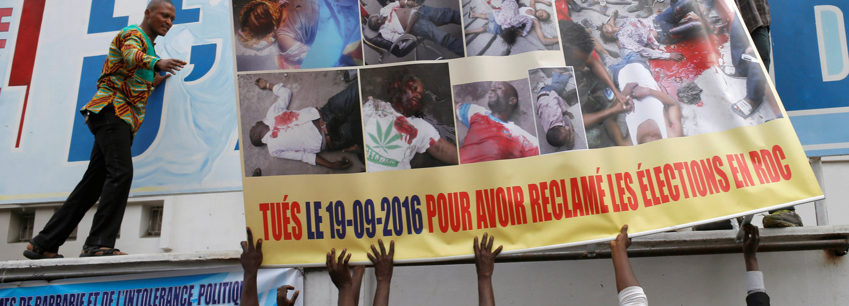

Incendie CENI